Известно, что изучение физики представляет собой нелегкую задачу для многих обучающихся. В качестве одного из способов повышения интереса к предмету я выбрала использование различных творческих заданий, соответствующих изучаемым темам. Так, например, в преддверии разговора о кристаллических и аморфных телах обучающимся было предложено вырастить дома кристаллы и описать их с физической и химической точек зрения, сопроводив тексты рисунками. Данная работа вызвала у учеников десятого класса большой интерес. Для выращивания кристаллов использовались разные вещества. В частности, поваренная соль, медный купорос, фиксаж. Многие выращивали кристаллы вместе с родителями, что положительно сказалось на учебной мотивации. В результате изучение темы было подготовлено, и у ребят появилось чувство личной причастности к ней. Я храню кристаллы в кабинете физики, ученики часто узнают и показывают друг другу свои работы.

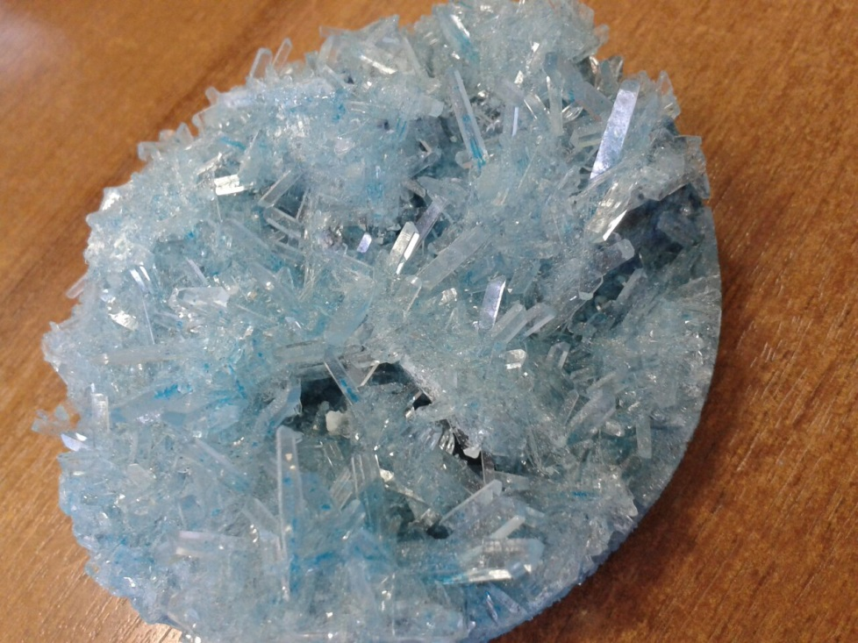

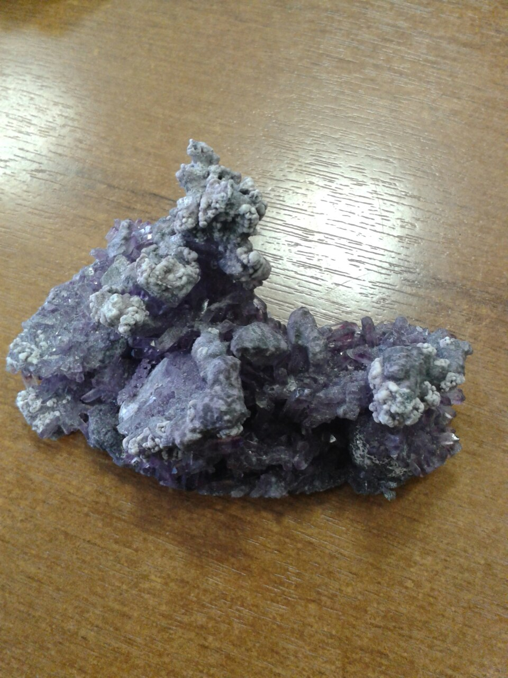

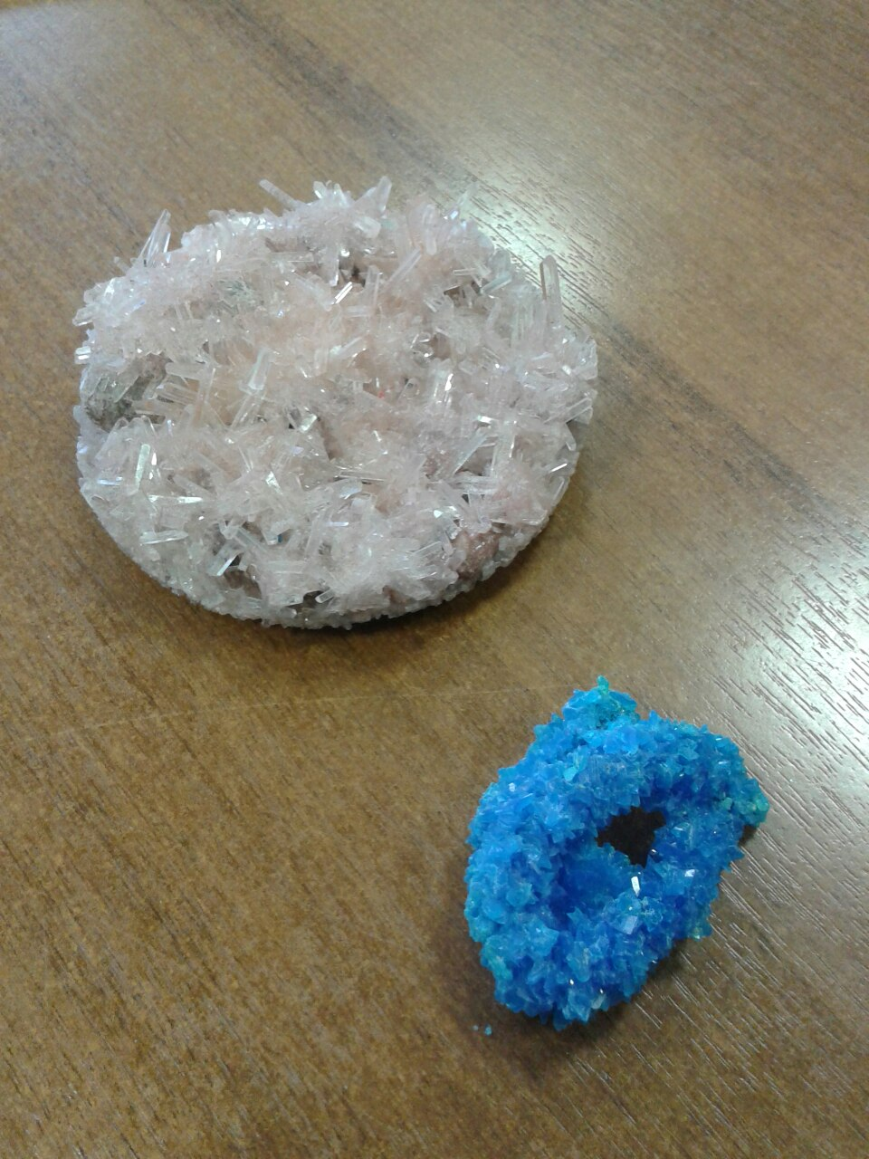

Ещё одна работа запомнилась ребятам необычностью формы задания и красотой. Она была предложена при изучении темы «Поверхностное натяжение жидкости». На своей странице на сайте школы я опубликовала фотографию огромного мыльного пузыря, снятого на фоне решетки Михайловского сада, в Санкт-Петербурге. Ученикам предлагалось ответить на вопросы: почему мыльный пузырь некоторое время сохраняет свою форму, и почему мыльный пузырь разноцветный. Ответы были оформлены в виде небольших эссе и сопровождались рисунками различных мыльных пузырей. Ребятам очень понравилась такая работа. Я думаю, что особая роль в привлекательности этих творческих работ принадлежит эстетической выразительности, красоте обсуждаемого объекта – мыльного пузыря, выращенного кристалла, и причастности самих учащихся к созданию такого объекта: каждый сам вырастил кристалл, все когда-либо выдували пузыри.

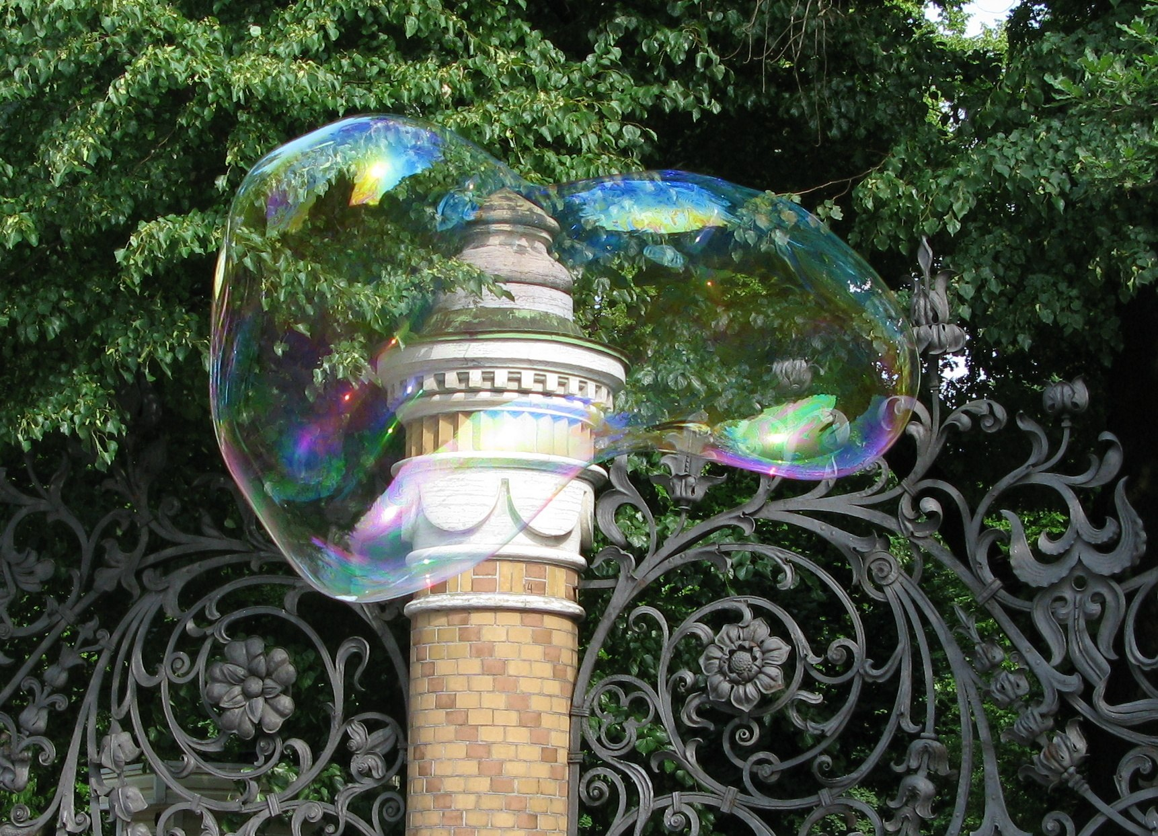

Считаю, что творческие работы должны быть в системе работы учителя и сопровождать весь курс изучения физики.